Тепловой расчет и подбор двухступенчатого компрессора

На практике наиболее распространена схема двухступенчатого сжатия и регулирования с одной температурой кипения и охлаждением жидкости в змеевике промежуточного сосуда. Для расчет и подбора компрессоров такой установки обычно задаются холодопроизводительностью Q₀ и условиями работы машины t₀, t_{К}, t_{ВС}.
Первым шагом является определение промежуточного давления p_{ПР} и построение цикла двухступенчатой холодильной машины в диаграммах s – Т или lg P – h, по которым находят параметры, необходимые для расчета каждой ступени.
Расчет ступени низкого давления.
Удельная массовая холодопроизводительность:

q₀ = h₁ – h_{6’}, кДж/кг

Удельная работа сжатия компрессора верхней ступени:

l_{КМ} = h₂ – h_{1’}, кДж/кг

Действительная масса всасываемого пара:

G₁ = Q₀ / q₀, кг/с

Действительная объемная подача:

V_{Д} = G₁ ⋅ ν_{1’}, м³/с

Индикаторный коэффициент подачи:

λ_{i} = (p₀ – Δp_{ВС}) / p₀ – с ⋅ [(p_{ПР} + Δp_{Н}) / p₀ – (p₀ – Δp_{ВС}) / p₀]

Коэффициент невидимых потерь:

λ_{w’} = T₀ / T_{ПР}

Коэффициент невидимых потерь для крейцкопфных компрессоров:

λ_{w’} = T₀ / (T_{ПР} + 26)

Коэффициент подачи компрессора:

λ = λ_{i} ⋅ λ_{w’}

Теоретическая объемная подача (теоретический объем, описанный поршнями компрессора):

V_{Т ЦНД} = V_{Д} / λ, м³/с

Адиабатная мощность:

N_{a ЦНД} = G₁ ⋅ (h₂ – h_{1’}), кВт

Индикаторный коэффициент полезного действия:

η_{i} = λ_{w’} + b ⋅ t₀,

где b – коэффициент, который зависит от применяемого в холодильной машине рабочего вещества.
Индикаторная мощность:

N_{i} = N_{a} / η_{i}, кВт

Мощность трения:

N_{ТР} = V_{Т ЦНД} ⋅ P_{ТР}, кВт

Эффективная мощность:

N_{е} = N_{i} + N_{ТР}, кВт

Мощность на валу электродвигателя:

N_{ДВ} = (1.1 ÷ 1.12) ⋅ N_{е} / η_{П}, кВт

Расчет ступени высокого давления.
Удельная работа сжатия компрессора верхней ступени:

l_{КМ} = h₄ – h₃, кДж/кг

Количество жидкости до первого дросселирования, необходимое для промежуточного охлаждения пара:

G’ = G₁ ⋅ (h₂ – h₃) / (h_{3’} – h_{5’’}), кг/с

Количество жидкости до первого дросселирования, необходимое для охлаждения жидкости в змеевике:

G’’ = G₁ ⋅ (h₅ – h₆) / (h_{3’} – h_{5’’}), кг/с

Количество пара, засасываемого цилиндром высокого давления:

G = G₁ + G’ + G’’, кг/с

Действительная объемная подача:

V_{Д} = G₁ ⋅ ν₃, м³/с

Индикаторный коэффициент подачи:

λ_{i} = (p_{ПР} – Δp_{ВС}) / p_{ПР} – с ⋅ [(p_{К} + Δp_{Н}) / p_{ПР} – (p_{ПР} – Δp_{ВС}) / p_{ПР}]

Коэффициент невидимых потерь:

λ_{w’} = T_{ПР} / T_{К}

Коэффициент невидимых потерь для крейцкопфных компрессоров:

λ_{w’} = T_{ПР} / (T_{К} + 26)

Коэффициент подачи компрессора:

λ = λ_{i} ⋅ λ_{w’}

Теоретическая объемная подача (теоретический объем, описанный поршнями компрессора):

V_{Т ЦВД} = V_{Д} / λ, м³/с

Адиабатная мощность:

N_{a ЦВД} = G ⋅ (h₄ – h₃), кВт

Индикаторный коэффициент полезного действия:

η_{i} = λ_{w’} + b ⋅ t_{ПР},

где b – коэффициент, который зависит от применяемого в холодильной машине рабочего вещества.
Индикаторная мощность:

N_{i} = N_{a} / η_{i}, кВт

Мощность трения:

N_{ТР} = V_{Т ЦВД} ⋅ P_{ТР}, кВт

Эффективная мощность:

N_{е} = N_{i} + N_{ТР}, кВт

Эффективная удельная холодопроизводительность всей двухступенчатой машины:

ε_{е} = Q₀ / (N_{е ЦНД} + N_{е ЦВД})

Тепловой поток в конденсаторе:

Q_{К} = G_{Д} ⋅ (h₄ – h₅), кВт

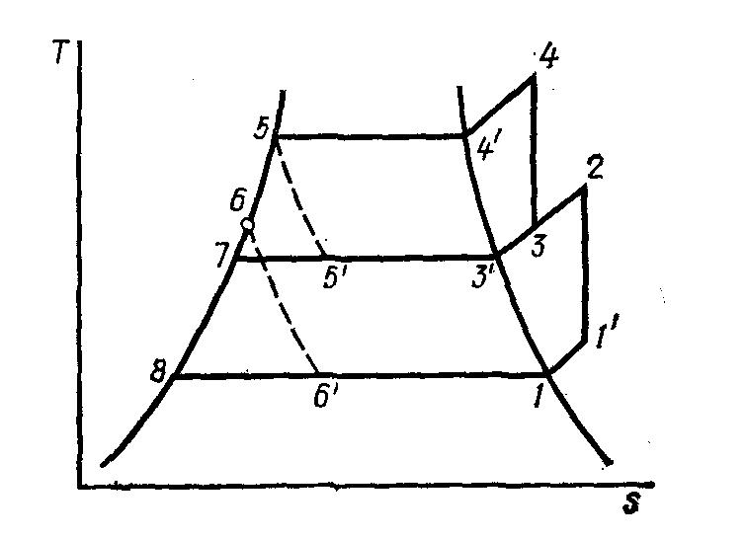
Цикл двухступенчатого сжатия холодильной машины в диаграмме T – S

